

**جامعة القدس المفتوحة**

**فرع رفح**

**كلية التكنولوجيا والعلوم التطبيقية**

**تخصص أنظمة المعلومات الحاسوبية**

**اسم المشروع:**

**Fast Taxi**

**اعداد: الطالبين**

**وائل حسام عاشور يوسف عبد الوهاب**

**المشرف:**

**م. عبد الرازق الجبور**

**قدم هذا المشروع استيفاء بمتطلبات درجة البكالوريوس**

**في تخصص أنظمة المعلومات الحاسوبية**

**مايو/ 2022م**



جامعة القدس المفتوحة

فرع رفح

تشهد إدارة جامعة القدس المفتوحة بأن الطالبين:

**وائل حسام عاشور يوسف عبد الوهاب**

قد أنهينا مشروع التخرج استيفاء بمتطلبات درجة البكالوريوس في تخصص

أنظمة المعلومات الحاسوبية

وقد تمت الموافقة على المشروع من قبل اللجنة المختصة

**لجنة المناقشة:**

|  |  |  |
| --- | --- | --- |
| اسم عضو هيئة التدريس | صفته | التوقيع |
| م. عبد الرزاق عطا الجبور | مشرف المشروع |  |
| م. ياسين يوسف الأسطل | عضو لجنة المناقشة |  |
|  |  | يعتمد |
|  |  | المساعد الأكاديمي والإداري |
|  |  | د. جهاد المصري |

**الاهداء**

بسم الله والحمد والشكر لله رب العالمين الذي بنعمة تتم الصالحات الحمد لله الذي بتوفيقه وتسهيل منه جل في علاه أكملنا مسيرتنا العلمية وأنهينا دراسة البكالوريوس لتفتح معنا ان شاء الله افاق حياة اخرى وهي حياة الماستر بإذن الله نهدي تخرجنا ونجاحنا لوالدينا ووالدتنا الذين لا يجزيهم منا كلام فلهم نهدي ما حصدنا، ولا ننسى من بأيديهم تكللت مساعي الابداع والتفوق كما نتفضل بجزيل الشكر الى وجميع اصدقائنا الذين وقفوا معنا وفقكم الله.

**شكر وتقدير**

في النهاية أحمد الله سبحانه وتعالى الذي منَّ علينا بنعمة العقل والدين، وهو القائل في محكم التنزيل: “فَٱذْكُرُونِىٓ أَذْكُرْكُمْ وَٱشْكُرُواْ لِى وَلَا تَكْفُرُونِ”،[[1]](https://almrj3.com/expressions-of-thanks-and-appreciation-for-graduation-research/" \l "ref1) وقد قال رسول الله صلى الله عليه وسلم: “مَنْ صَنَعَ إِلَيْكُمْ مَعْرُوفًا فَكَافِئُوهُ، فَإِنْ لَمْ تَجِدُوا مَا تُكَافِئُونَهُ فَادْعُوا لَهُ حَتَّى تَرَوْا أَنَّكُمْ قَدْ كَافَأْتُمُوهُ”،[[2]](https://almrj3.com/expressions-of-thanks-and-appreciation-for-graduation-research/#ref2) وأيضًا وفاءً وتقديرًا واعترافًا منا بالجميل والفضل الجزيل نتقدم بجزيل الشكر للأساتذة الأفاضل المخلصين الذين لم يبخلوا علينا بأي جهد في مساعدتنا في مجال البحث العلمي وفي دعمنا للوصول إلى نجاحنا، ولهم منِّا خالص آيات الشكر وأسمى باقات التقدير على هذه الدراسة، وهم أصحاب الفضل في توجيهنا ومساعدتنا في تجميع المادة البحثية، فجزاهم الله كل خير عنا وعن جميع الطلاب، ولا ننسى أن نتقدم بجزيل الشكر للأستاذ أ. عبد الرازق الجبور و أ. ياسين الأسطل، الذين قاموا بتوجيهنا طوال فترة الدراسة هذه، وأخيرًا أتقدم بجزيل الشكر إلى كل من مدَّ لنا يد العون والمساعدة في إعداد هذه الدراسة على أكمل وجه، والحمد لله رب العالمين.

**ملخص المشروع**

مشروعنا عبارة عن تطبيق للأجهزة الذكية صمم للأجهزة التي تعمل بنظامي(الأندرويد و الأيفون"ios")، تهدف فكرة المشروع الى تطوير فكرة طلب وسائل مواصلات الأجرة على الطريق حتى يكون من السهل على المستخدمين الحصول على خدمة أي مكتب أو خدمة أي سائق على الطريف من خلال التطبيق، ينقسم التطبيق الى جزئين جزء خاص بالمستخدمين و جزء خاص بالسائقين، نبدأ بتفصيل الجزء الخاص بالمستخدمين فهو التطبيق الذي يقوم أي مستخدم بتحميله حتى يتمكن من طلب أي سائق متاح على الخريطة وتحديد أماكن التنقل يقوم التطبيق عند الدخول بتحديد مكان المستخدم تلقائياً وعند تحديد مكان الانتقال يتم رسم المسار على الخريطة وعندما يكون هناك سائقين متاحين على الخريطة يتم عرض السائقين الأقرب الى المستخدم وتفاصيل جميع السائقين والتقييم لكل سائق ويتم عرض التفاصيل كاملة عن السائق وعن نوع وسيلة المواصلات المستخدمة ، بعدها يتم ارسال رسالة الى السائق من خلال المستخدم بانه يريد طلب وسيلة المواصلات، يعرض تطبيق المستخدم الأماكن التي يتنقل اليها في أرشيف لكل الحركات التي تمت خلال التطبيق، كما يمكن للمستخدم تقييم خدمة السائق بعد التوصيل وتظهر كمرجع للسائق، أما عن تطبيق السائق فانه يستهدف المكاتب والسائقين الذين شاركوا في التطبيق (اشتراك شهري أو سنوي) ، في الواجهة الرئيسية للسائق توجد الخريطة قبل الدخول اليها يجب على السائق تفعيل زر online حتى يكون متاح للخدمة أو لطلب أي مستخدم أما في حالة خارج الخدمة offline لا يستطيع أحد من المستخدمين رؤيته على الخريطة، بعد تفعيل وضع الخدمة يطلب التطبيق من السائق بتفعيل تحديد المواقع حتى يتمكن التطبيق من تحديد موقع السائق، يوجد واجهة خاصة بتقييم السائق وهي مرجع يصل اليه من قبل المستخدمين، وتوجد واجهة خاصة بالعمليات والدفع التي تتم داخل التطبيق، وواجهة المعلومات الشخصية قابلة للتعديل من قبل أي سائق, تهدف الفكرة العامة للتطبيق الى تسهيل التواصل بين المستخدمين والسائقين في طلب وسائل مواصلات الأجرة.

**مشكلة المشروع:**

احتياج الانترنت بسرعة كبيرة للحصول على افضل أداء .

**النتائج:**

1. تقديم الخدمات للمستخدمين من خلال سهولة اختيار السائق والتسهيل عليه في التواصل مع السائق.
2. تقديم العديد من الخدمات للسائق من خلال توفير إمكانية معرفة المكان لكل مستخدم من خلال استخدام الخريطة.
3. متابعة المكاتب لسائقيهم وتقييمهم من قبل المستخدمين.
4. مساعدة المستخدم في حساب المساحة التي يتم قطعها وتحديدها في التطبيق وتحديد سعر الأجرة لكل منهم.
5. رسم شريط للمستخدمين حتى يستدل على الطريق التي سوف يتم استخدامها من قبل السائق.

**المكونات الرئيسية للمشروع :**

**يتكون المشروع من مكونان رئيسيان هما :**

* **المكون المادي Hardware :**

-هاتف ذكي (يعمل ضمن بيئة أندرويد أو الأيفون):

Ram: 6G - .

Memory: 16G - .

* **المكون البرمجي Software:**

- نظام تشغيل أندرويد بإصدار لا يقل عن (8.0).

**فهرس المحتويات**

**الاهداء** I

**شكر وتقدير** II

**ملخص المشروع** III

**مشكلة المشروع:** IV

**النتائج:** IV

**المكونات الرئيسية للمشروع :** V

•**المكون المادي Hardware :** V

•**المكون البرمجي Software:** V

**فهرس المحتويات** VI

**الفصل الأول** 1

**1-1مجال البحث وموضوعه:** 2

**2-1أهداف المشروع:** 2

**3-1مناهج البحث ووسائل جمع البيانات:** 2

**أساليب جمع البيانات:** 3

**4-1أهمية المشروع:** 3

**5-1الأقسام الرئيسية للتقرير:** 3

**الفصل الثاني** 5

**2-1: نبذة مختصرة عن النظام (الهيكل التنظيمي للتطبيق):** 6

**2-2: المشاكل والحلول المقترحة:** 6

**2-3: دراسة الجدوى الاقتصادية:** 7

**2-4: مخطط جانت:** 9

**2-5: إيجاد " use case actors " وتوثيق " use case ":** 10

**2-6: مخطط حالة الاستخدام ومخطط الحالة:** 10

**2-7: مخطط التفاعلي (النشاط):** 13

**2-8: مخطط الأصناف:** 14

**2-9: مخطط التعاوني:** 15

**2-10: المخطط التسلسلي:** 16

**2-11: المتطلبات الأولية لتشغيل البرمجية:** 20

**الفصل الثالث** 21

**3-1: مكونات واجهة المخاطبة:** 22

**3-1-1تصميم المخرجات والمدخلات:** 22

**3-2: الشكل الشجري لقواعد البيانات الخاص بالتطبيق** 54

**3-3: تطوير النظام واختباره** 55

**الفصل الرابع** 56

**الخاتمة** 56

**4-1: النتائج التي تم التوصل إليها:** 57

**4-1: التوصيات والمقترحات:** 57

**المراجع** 58

**الملاحق** 59

**ملحق رقم (1) : قواميس البيانات:** 59

**ملحق رقم (2): قائمة المصطلحات والرموز في التوثيق:** 61

**الفصل الأول**

1. **مجال البحث وموضوع البحث**
2. **أهداف البحث ودوافع البحث**
3. **منهجية البحث ووسائل جمع البيانات**
4. **أهمية المشروع**
5. **الأقسام الرئيسية للمشروع**

# **مجال البحث وموضوعه:**

مجال البحث: المجال المجتمعي المختص بوسائل المواصلات.

موضوع البحث: تطبيق (Fast Taxi) لطلب السائقين.

# **أهداف المشروع:**

1. السعي في الوصول لأرباح مباشرة من التطبيق.
2. توفير الوقت والجهد على المستخدمين والسائقين في استخدام التطبيق.
3. التغلب على جميع الصعوبات التي تواجهنا خصوصا على الطريق أو في طلب وسيلة المواصلات.
4. الاستفادة من التقنيات الحديثة في مجال تطوير طلب واسائل المواصلات عن الطريق والاستفادة من خدمات جوجل ماب(google map).

# **مناهج البحث ووسائل جمع البيانات:**

**منهجية الشلال:**

تم استخدام منهجية الشلال لتناسب الكبير مع مشروع الباحث.

## **أساليب جمع البيانات:**

* **أسلوب الملاحظة:**
* لاحظ الباحث صعولة تواصل بعض المستخدمين مع طلبات الأجرة كذالك بعض الصعوبات في الوصول من قبل أصحاب المكاتب مع السائقين، كذلك بعض المعلومات البسيطه من قبل الاصدقاء والمعارف الذين يملكون خبره في هذا المجال في انشاء التطبيق الخاص بطلب وسائل المواصلات على الطريق.

# **أهمية المشروع:**

يهدف التطبيق الى تسهيل الوصول الى جميع مكاتب الأجرة بالشكل المباشر والسائقين على حد سواء، ويساعد ايضا في توفير الوقت والجهد على الزبائن والتخلص من مشكلة انتظار المركبات على الطرقات حيث يسهل التطبيق معرفة عدد الأمتار التي يحتاجها السائق للوصول الى الهدف ويساعد التطبيق في معرفة الوقت المراد للوصول كما يبين له التطبيق التكلفة للمواصلة قبل طلب أي مركبة من خلال التطبيق.

# **الأقسام الرئيسية للتقرير:**

**- الفصل الأول (المقدمة):**

يهدف هذا الفصل إلى إعطاء فكرة عامة وشاملة عن موضوع البحث ويتألف هذا الفصل من أربعة أقسام حيث يتم تحديد مجال البحث موضوعه، ثم يستعرض القسم الثاني الأهداف التي يسعى البحث إلى تحقيقها، وفي القسم الثالث تم تحديد منهجية البحث ووسائل جميع البيانات ومن ثم انتقاء الطرق والأساليب ووسائل جمع البيانات الخاصة في مجال البحث، والقسم الأخير يتحدث عن أهمية المشروع.

**- الفصل الثاني (الدراسة التمهيدية والتحليلية):**

يتكون هذا الفصل من عشرة أقسام، بداية يهدف القسم الأول إلى إعطاء نبذة مختصرة عن النظام أو التطبيق، ثم يعرض القسم الثاني المشاكل والحلول المقترحة، وفي القسم الثالث يدرس الجدوى الاقتصادية، وفي القسم الرابع يحتوي على مخطط جانت، وفي القسم الخامس إيجاد use case actors & وتوثيق use case وفي القسم السادس مخطط حالات الاستخدام ومخطط الحالة وفي القسم السابع المخطط التفاعلي، وفي القسم الثامن مخطط الأصناف وفي القسم التاسع مخطط التسلسلي والتعاوني والقسم الأخير المتطلبات الأولية.

**- الفصل الثالث (مرحلة التصميم والتطوير والاختبار):**

يهدف هذا الفصل الى شرح وتوضيح آلية عمل المشروع ويتكون من أربعة أقسام رئيسية، في القسم الأول مكونات واجهة المخاطبة التي تم تجهيزها، والقسم الثاني مكونات إدارة البيانات، والقسم الثالث الشكل الشجري الخاص بالتطبيق، والقسم الأخير تطوير النظام واختباره.

**- الفصل الرابع (الخاتمة):**

يهدف الفصل الأخير الى عرض مختصر لموضوع البحث ويتكون من قسمين رئيسيين: القسم الأول يتضمن تلخيص لأهم النتائج التي تم التوصل إليها في البحث، والقسم الأخير التوصيات والمقترحات.

**- المراجع:**

يتضمن الكتب والمواقع الإلكترونية التي تم الرجوع اليها كمصادر للمعلومات.

**- الملاحق:**

يقسم هذا الفصل الي ملحقين فقط: قاموس البيانات، قائمة المصطلحات والرموز.

# **الفصل الثاني**

2-1: نبذة مختصرة عن النظام (الهيكل التنظيمي للتطبيق).

2-2: المشاكل والحلول المقترحة.

2-3: دراسة الجدوى الاقتصادية.

2-4: مخطط جانت.

2-5: إيجاد" use case actors " وتوثيق " use case ".

2-6: مخطط حالة الاستخدام ومخطط الحالة.

2-7: مخطط التفاعلي (النشاط).

2-8: مخطط الأصناف.

2-9: مخطط التعاوني.

2-10: مخطط التسلسلي.

2-11: المتطلبات الأولية لتشغيل البرمجية.

## **2-1: نبذة مختصرة عن النظام (الهيكل التنظيمي للتطبيق):**

* **وصف النظام المقترح:**

عبارة عن تطبيق للهواتف الذكية، والأجهزة اللوحية التي تعمل بنظام التشغيل Android ونظام تشغيل ال IOS يقوم بعملية طلب وسيلة مواصلات، وإضافةً إلى ذلك تسجيل ارسال الإشعارات للسائقين الذين على بعد قريب من المستخدمين عند الطلب، بهدف التسهيل على السائقين والمستخدمين من طلب وسائل المواصلات الأجرة على الطريق.

* **وصف النظام القائم:**

يعتمد النظام القديم على انتظار المستخدمين للتمكن من الوصول الى السائقين على الطريق أو بالاتصال على مكاتب الأجرة لطلب وسيلة مواصلات مع احتمالية عدم توفر وسائل المواصلات في المكتب في الوقت الذي طلب فيه المستخدم.

## **2-2: المشاكل والحلول المقترحة:**

إن النظام التقليدي القديم يتسم بالعديد من السلبيات والمعوقات، ومن أهمها:

1. انتظار السائقين لوقت طويل على الطريق.
2. عدم توفر تسجيل للمسافة المقطوعة على الطريق أو السعر كذلك الوقت لدى السائقين.
3. ضرورة طلب المستخدم سائقين من مكاتب عملهم مع احتمالية عدم توفر سائقين في الوقت الذي طلب فيه المستخدم سائق للتوصيل.
4. عدم مقدرة السائق على اشعار الزبائن أنه قيد العمل.

إضافة إلى ذلك العديد من السلبيات والمعوقات المختلفة والتي لا يمكن سردها بالتفصيل.

ونتيجة لذلك تعرض الباحثة مجموعة من الأنظمة المقترحة وهي:

* تطبيق أندرويد وIOS.
* تطبيق ويندوز يعمل على سطح المكتب بجهاز الكمبيوتر.
* نظم تشغيل أخرى.

**اختار الباحثان النظام الأول وهو عمل تطبيق أندرويد و IOS لعدة أسباب ومنها:**

1. انتشار الهواتف الذكية وخاصة من فئة أندرويد على نطاق واسع جداً وشيوع استخدامها في جميع مجالات الحياة.
2. سهولة استخدام الهواتف الذكية والتطبيقات الموجودة عليها.
3. سهولة تنزيل التطبيق في حال اعتماده ورفعه على google play.
4. سهولة تحديث التطبيق ونشره.

## **2-3: دراسة الجدوى الاقتصادية:**

وهو عرض التكاليف المادية والفنية التي يحتاجها النظام المقترح وبالتالي تقديم تقرير بكافة المبالغ التي تلزم لإنشاء النظام المقترح**.**

* **التكلفة المادية والتطويرية:**

في هذا الجزء نعرض التكاليف المادية والتطويرية للمشروع بناءً على الوقت المستغرق لتصميمه، حيث تتلخص مرحلة دراسة الجدوى بتقدير التكاليف المختلفة للمشروع كالتالي:

* جهاز يعمل على نظام تشغيل (Windows 10) فما فوق.
* خط انترنت 4 ميجا شهرياَ (على الأقل).

|  |  |  |  |  |
| --- | --- | --- | --- | --- |
| **الحد الأدنى من التكاليف المادية التي تلزم تنفيذ المشروع** | | | | |
| الرقم | الصنف | العدد | السعر | المجموع |
|  | خط 4 ميجابايت شهرياَ | 1 | 10$ | 10$ |
|  | هاتف ذكي | 1 | حسب سعر السوق | حسب سعر السوق |

جدول (2-1): الحد الأدنى من التكاليف المادية التي تلزم تنفيذ المشروع

|  |  |  |  |  |
| --- | --- | --- | --- | --- |
| **البرامج المطلوبة** | | | | |
| الرقم | الصنف | العدد | السعر | المجموع |
|  | Android studio | 1 | $0 | $0 |
|  | موقع diagrams لمخططات UML | 1 | $0 | $0 |
|  | Firebase for Database | 1 | $0 | $0 |
|  | Microsoft Office 2019 | 1 | $0 | $0 |
| المـجمـوع | | | | $0 |

جدول (2-2): البرامج المطلوبة

* **الدراسة الفنية:**

هو ما يمكن تحقيقه من دراسة الجدوى الفنية إظهار ومعرفة المميزات والإيجابيات التي يمكن أن يحققها النظام المقترح وهي كما يلي:

1. السرعة في عرض البيانات في التطبيق.
2. الوضوح في عرض البيانات في التطبيق.
3. التخزين الآمن للبيانات في التطبيق.

## **2-4: مخطط جانت:**

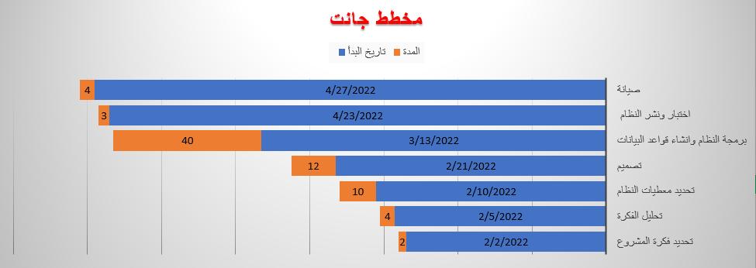مخطط جانت هو المخطط الذي يوضح الوقت اللازم لكل مرحلة من مراحل تطبيق المشروع، وتم تصميم المخطط عبر برنامج (Microsoft Excel 2013) حيث تم تمثيله بالشكل التالي:

شكل توضيحي (2-1): مخطط جانت

## **2-5: إيجاد " use case actors " وتوثيق " use case ":**

تحديد المتفاعلين في التطبيق، وذلك قبل الشروع بإدراج المخططات وهم كالتالي:

* المستخدم: الشخص الذي يقوم بطلب وسيلة المواصلات عن الطريق.
* السائق: الشخص الذي يسجل في التطبيق كسائق.

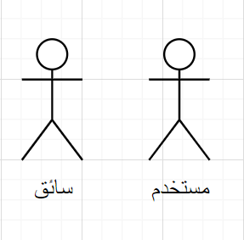

شكل توضيحي (2-2): رسمة توضيحية تظهر شكل المتفاعلين

## **2-6: مخطط حالة الاستخدام ومخطط الحالة:**

* **مخطط حالات الاستخدام:**
* حالات الاستخدام الخاصة بالمستخدم:

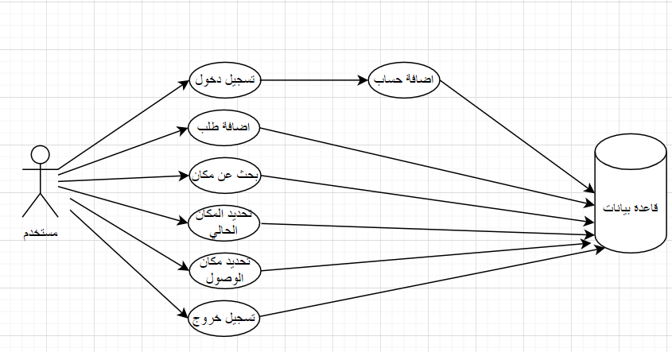

شكل توضيحي (2-3): مخطط حالة الاستخدام للمستخدم

* حالات الاستخدام الخاصة بالسائق:

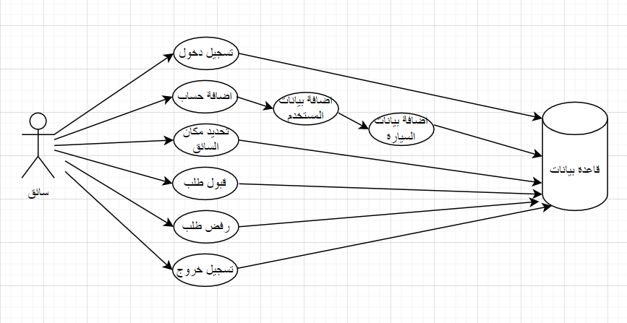

شكل توضيحي (2-3): مخطط حالة الاستخدام بالسائق

* **مخطط الحالة:**

هو مخطط يظهر الحالات التي عن طريقها تتم عملية إجرائية معينة بالتطبيق خلال مرحلة معينة.

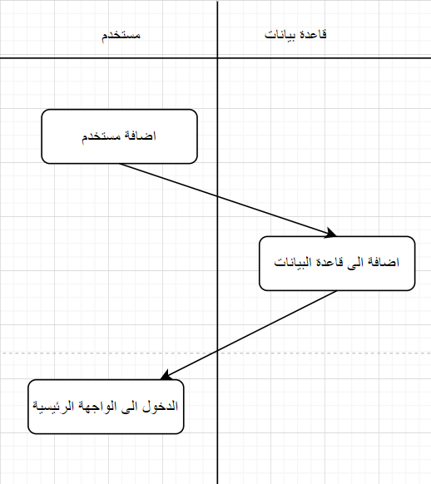

شكل توضيحي (2-4): مخطط حالة إضافة حساب

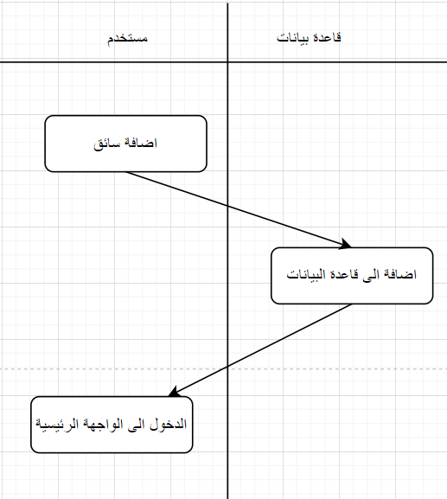

شكل توضيحي (2-5): مخطط حالة إضافة سائق

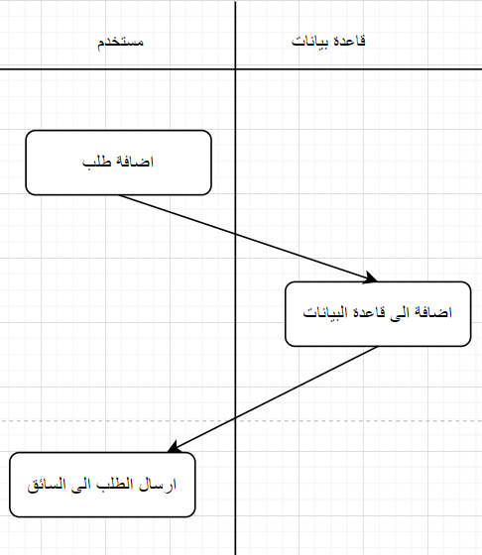

شكل توضيحي (2-6): مخطط حالة إضافة طلب سائق

## **2-7: مخطط التفاعلي (النشاط):**

هو عبارة عن مخطط الأعمال ووثيقة تلخص بطريقة علمية الإستراتيجية التي ستتبعها المؤسسة أو مستخدمي التطبيق لبلوغ الهدف خلال مدة زمنية معينة.

* **مخطط نشاط لفحص عملية الدخول:**

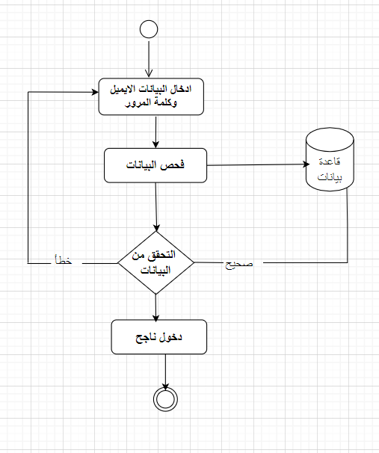

شكل توضيحي (2-7): مخطط نشاط لعملية فحص الدخول

## **2-8: مخطط الأصناف:**

مخطط الأصناف هو عبارة عن مخطط ثابت يحتوي على الأصناف ويوضح العلاقات بينها

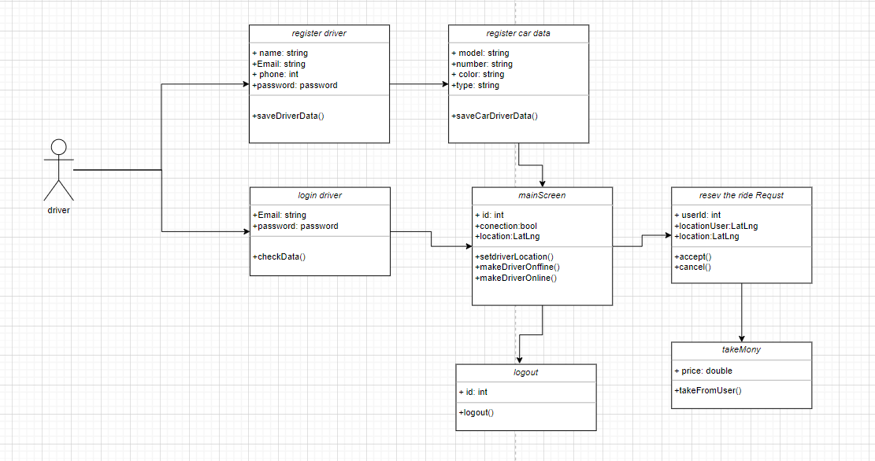

شكل توضيحي (2-8): مخطط الأصناف الخاص بالسائق

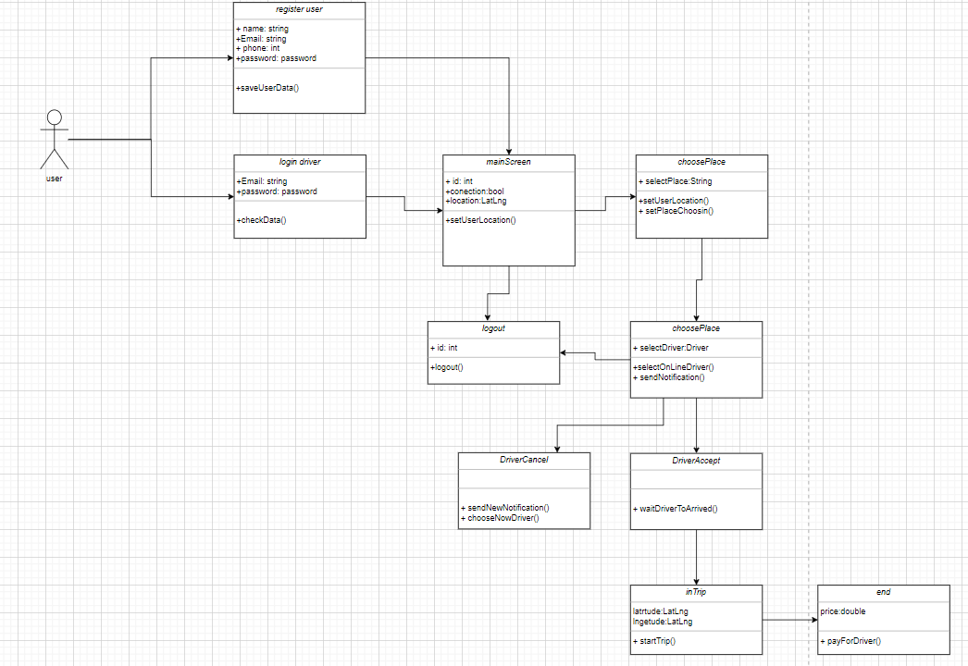

شكل توضيحي (2-8): مخطط الأصناف الخاص بالسائق

## **2-9: مخطط التعاوني:**

هو عبارة عن مخططات كينونية تظهر تراسل الرسائل بدلاً من إظهار العلاقات التجميعية والتعميمة والتشاركية.

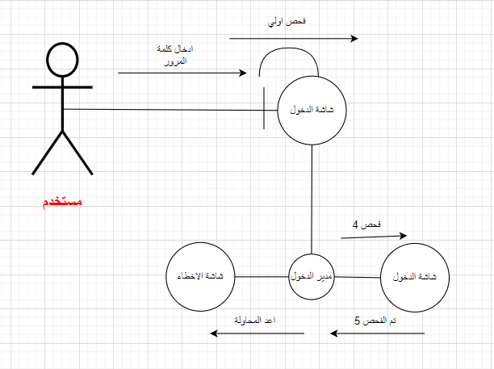

شكل توضيحي (2-9): مخطط التعاون الخاص بالمستخدم والسائق

## **2-10: المخطط التسلسلي:**

* المخطط التسلسلي التفاؤلي:

هو مخطط يوضح تسلسل الأحداث مع المستخدم بحيث تسير الأحداث معه بشكل مثالي دون حدوث أي خطأ أثناء تنفيذ العمليات الخاصة بالنظام.

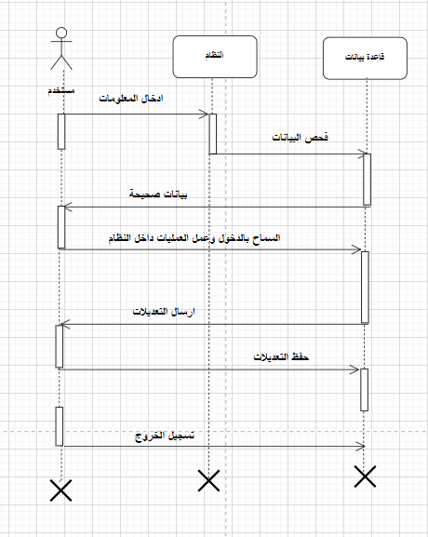

شكل توضيحي (2-10): مخطط التسلسل التفاؤلي لعملية تسجيل الدخول

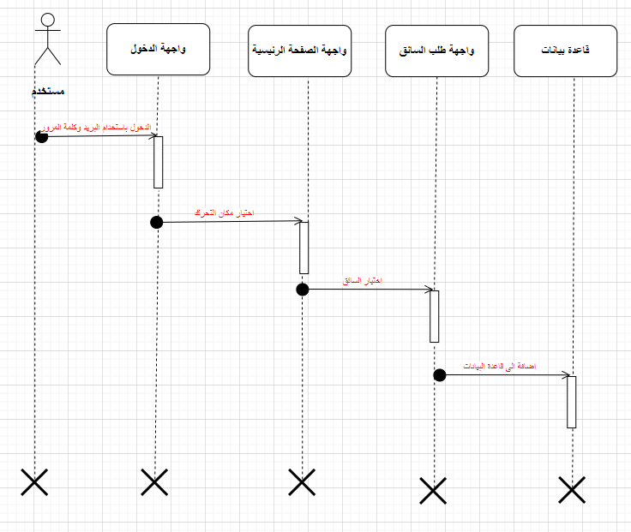

شكل توضيحي (2-11): مخطط التسلسل التفاؤلي لعملية إضافة طلب سائق

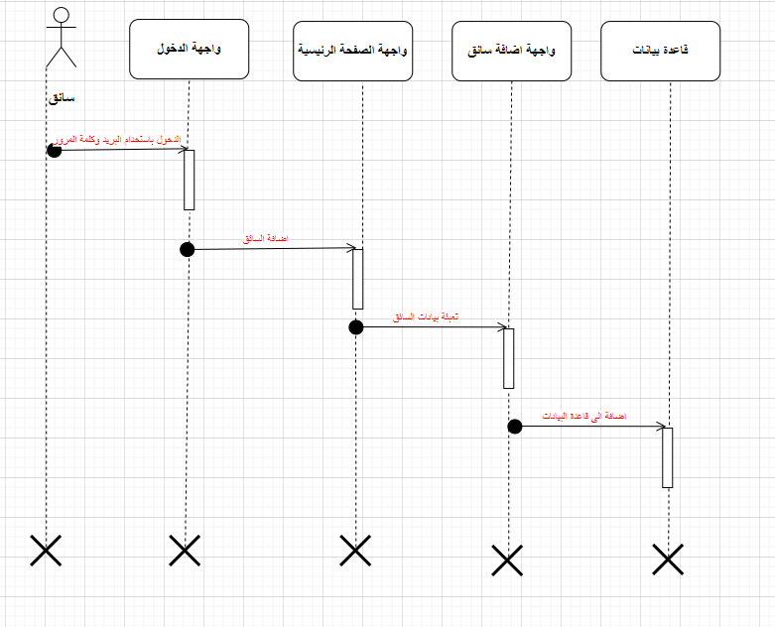

شكل توضيحي (2-12): مخطط التسلسل التفاؤلي لعملية إضافة سائق

* **المخطط التسلسلي التشاؤمي:**

هو مخطط يوضح تسلسل الأحداث مع المستخدم، ولكن بوجود خطأ معين حدث له أثناء تنفيذ العمليات الخاصة بالنظام.

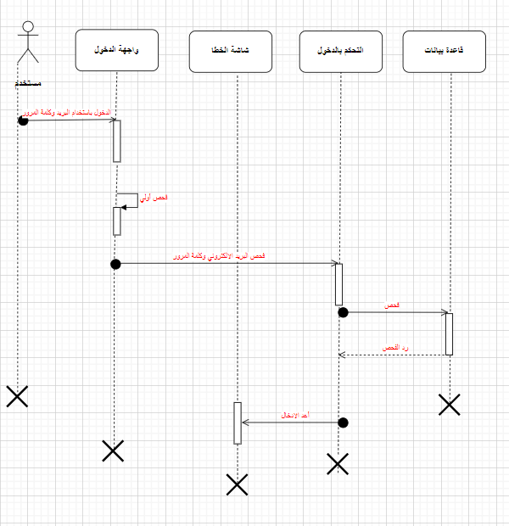

شكل توضيحي (2-13): مخطط التسلسل التشاؤمي لعملية تسجيل الدخول

## **2-11: المتطلبات الأولية لتشغيل البرمجية:**

|  |  |
| --- | --- |
| **متطلبات المشروع** | |
| **متطلبات مادية** | هاتف ذكي |
| **متطلبات برمجية** | 1. نظام تشغيل أندرويد بإصدار لا يقل عن (5.0). 2. دعم نظام تحديد المواقع |

جدول (3-2): المتطلبات الأولية لتشغيل البرمجية

# **الفصل الثالث**

3-1: مكونات واجهة المخاطبة.

3-1-1تصميم المخرجات والمدخلات.

3-2: الشكل الشجري لقواعد البيانات الخاص بالتطبيق.

3-3: تطوير النظام واختباره.

# **3-1: مكونات واجهة المخاطبة:**

صممت واجهة التخاطب للتطبيق لسماح لجميع مستخدمي التطبيق التعامل مع الشاشات المختلفة للنظام بكل أريحية وسهولة ويسر، مع مراعاة بساطة البيانات المطلوبة للاستخدام بحيث تناسب الثقافات والمستويات التعليمية المختلفة للمستخدمين.

### **3-1-1تصميم المخرجات والمدخلات:**

يضم هذا الجزء واجهات التطبيق والتي تم انشاؤها لكلا التطبيقين (المستخدم - السائق):

* واجهات المستخدم

1) واجهة البداية:

تم تصميم واجهة Splash لتطبيق الاندرويد الخاص بالمشروع، وهي واجهة ثابتة في التطبيق تظهر في كل مرة يتم فيها فتح التطبيق.

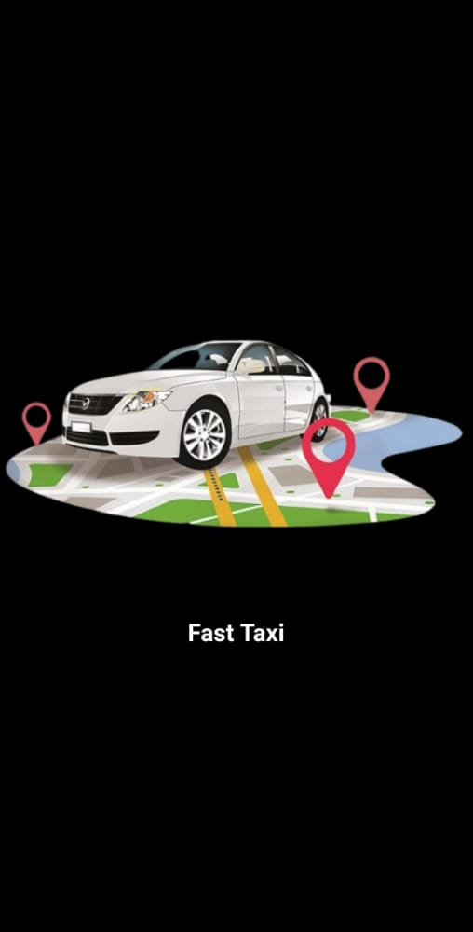

شكل توضيحي (3-1): شاشة التطبيق الابتدائية

2) واجهة تسجيل الدخول:

تأتي واجهة تسجيل الدخول بعد الواجهة الابتدائية للتطبيق، حيث تتيح للمستخدم الدخول إلى التطبيق عن طريق الضغط على زر (تسجيل الدخول) وذلك بعد إدخال بيانات معينة وهي اسم المستخدم - البريد الالكتروني - وكلمة المرور، ولا يمكن الدخول للتطبيق إلا للأعضاء المسجلين فقط بالتطبيق ، ولتسجيل الأعضاء الجدد كي لاستخدام التطبيق والتنقل بين شاشاته يجب الضغط على زر (إنشاء حساب).

أما غير الأعضاء المشتركين فلا يمكنهم الدخول إلى التطبيق، وفور قيامهم بمحاولة الدخول ستظهر لهم رسالة محتواها أنه يجب إكمال البيانات المطلوبة.

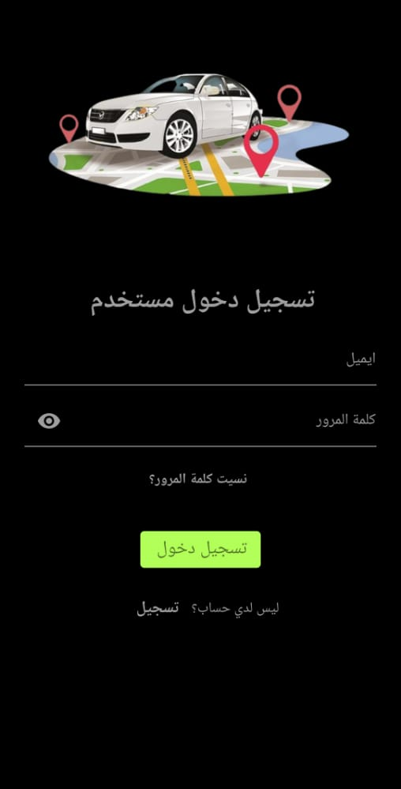

شكل توضيحي (3-2): شاشة تسجيل الدخول

3) واجهة إنشاء حساب جديد:

تحتوي هذه الشاشة على عدة حقول يجب على المستخدم أن يقوم بتعبئتها بالبيانات الصحيحة كي يكمل عملية إنشاء حساب جديد، ويجب عليه التأكد من صحة البريد الإلكتروني المدخل، بحيث سيتم إرسال له رسالة عبر البريد المدخل لإكمال وتأكيد عملية التسجيل، وبعد ذلك سيصبح بإمكانه تسجيل الدخول بشكل طبيعي والاستفادة من خدمات التطبيق.

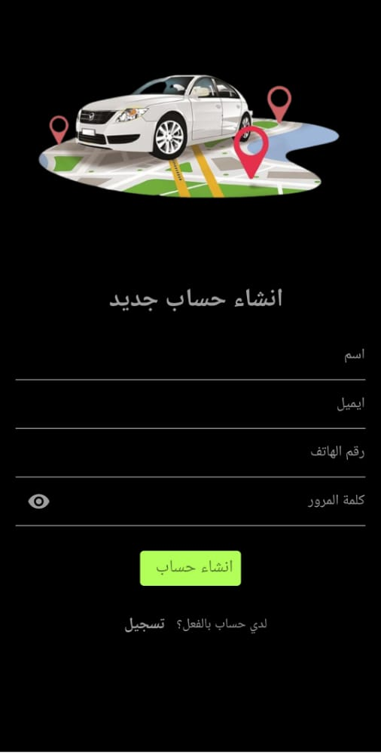

شكل توضيحي (3-3): شاشة إنشاء حساب جديد

4) واجهة استرجاع كلمة المرور:

تظهر في الشاشة حقل مخصص لإدخال الإيميل الذي يقوم المستخدم باستخدامه عند كتابة الايميل بتم ارسال رابط الى الايميل يجب الضغط على الرابط لفتح مربع حوار مخصص من (FireBase) الذي يسمح للمستخدم صاحب الايميل المسجل من كتابة كلمة مرور جديدة وتأكديها.

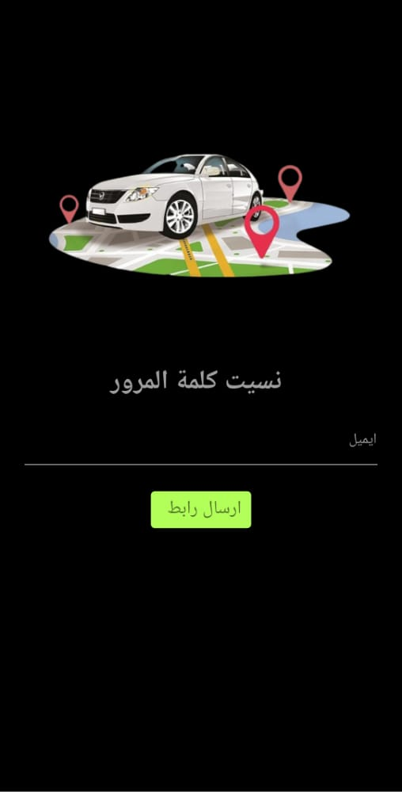

شكل توضيحي (3-19): شاشة استرجاع كلمة المرور

5) الواجهة الرئيسية للتطبيق:

بعد تسجيل الدخول بنجاح تأتي الشاشة الرئيسية للتطبيق، حيث تحتوي الشاشة الرئيسية على ايقونة لتحديد موقع المستخدم مع السائقين الذين تقدر مسافة البعد عن المستخدم 3 كم فأقل كما تحتوي الواجهة على نص الى اين تريد الذهاب؟ يقوم هذا النص بنقلك الى واجهة لتحديد المكان الذي ترغب للذهاب له.

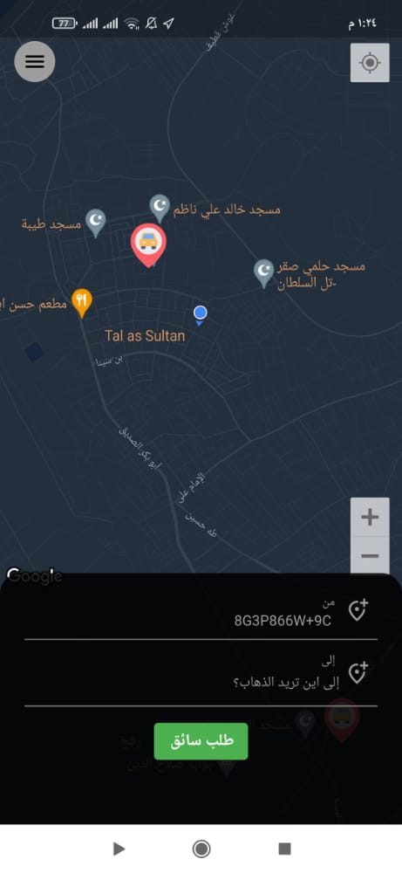

شكل توضيحي (3-4): الشاشة الرئيسية للتطبيق

6) واجهة تحديد مكان الذهاب:

تحتوي الشاشة على حقل ادخال للبحث على المكان المسجل في بحث جوجل للاماكن.

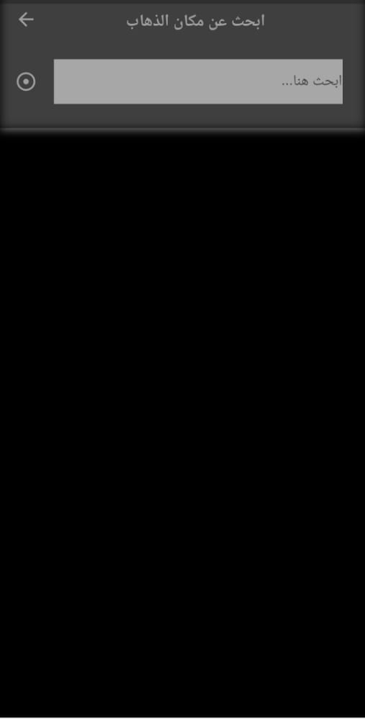 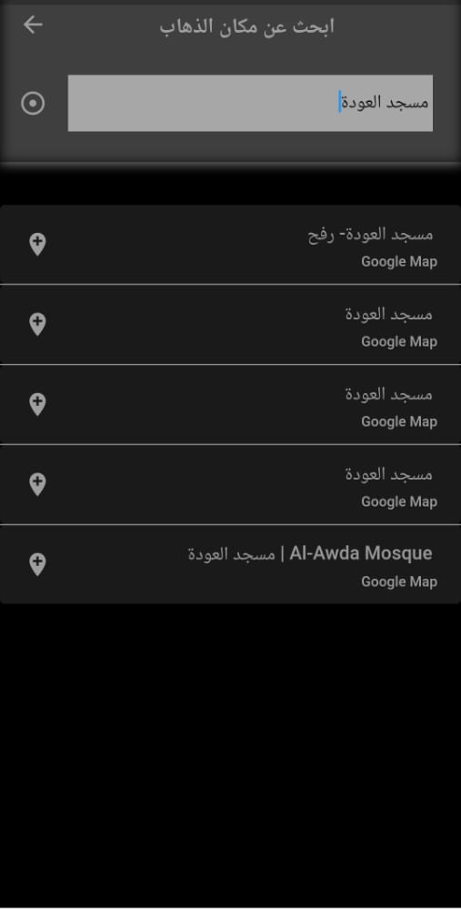

شكل توضيحي (3-5): شاشة تحديد مكان الذهاب

7) واجهة رسم المسار الخاص بالاتجاه:

تحتوي الشاشة على ايقونات لتحديد الاتجاهات بين مكان المستخدم والمكان الذي يرغب بالذهاب اليه.

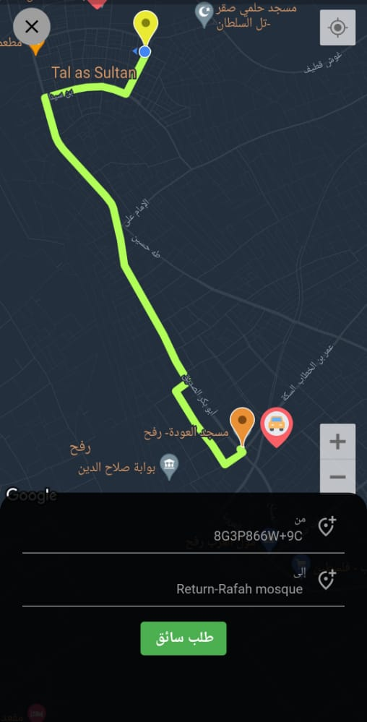

شكل توضيحي (3-6): رسم المسار

8) واجهة رسم المسار الخاص بالاتجاه:

بالضغط على طلب سائق في الواجهة الرئيسية يتم فحص وجود سائقين في الخدمة أو عدم توفر سائقين اذا كان هناك سائقين في الخدمة على بعد 3 كم فأقل يتم عرض السائقين ونوع وسيلة المواصلات لكل سائق في قائمة .

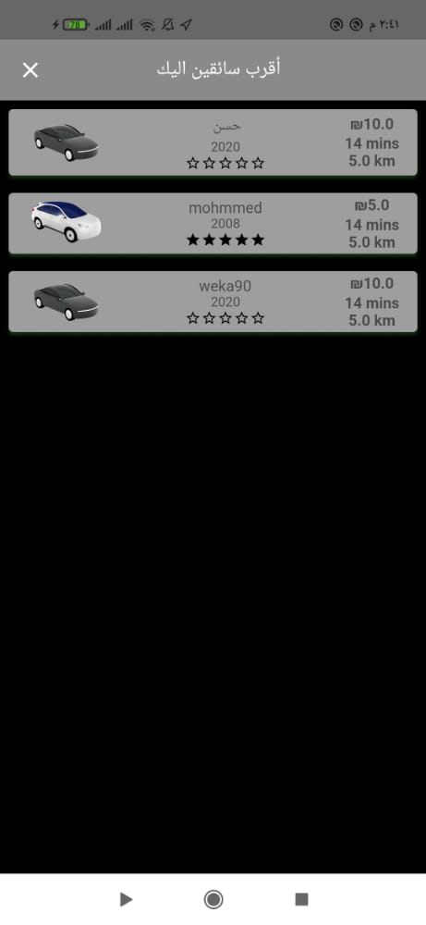

شكل توضيحي (3-7): تحديد السائق

9) واجهة القائمة المنسدلة:

بالضغط على ايقونة القائمة المنسدلة في الأعلى يتم عرض التالي.

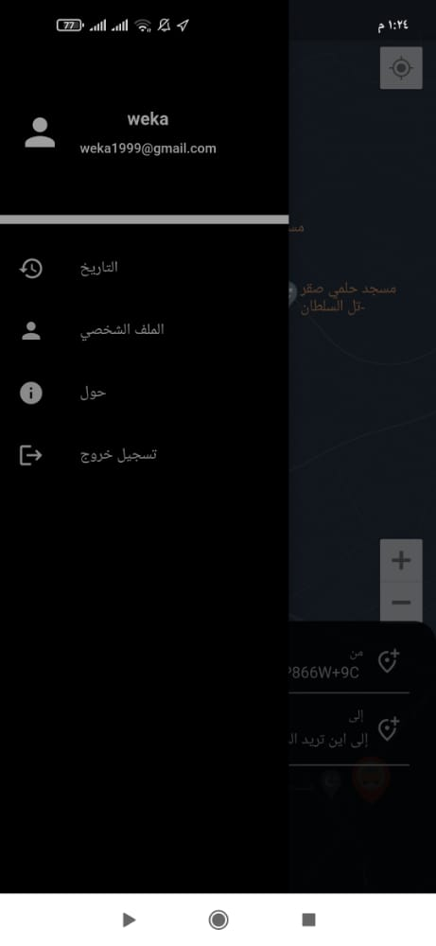

شكل توضيحي (3-8): القائمة المنسدلة

10) واجهة الملف الشخصي:

تحتوي على بيانات المستخدم المخزنة في التطبيق.

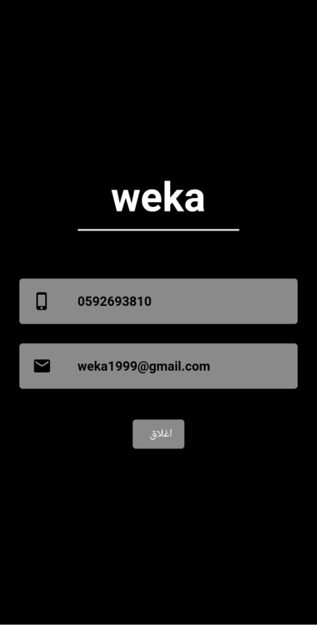

شكل توضيحي (3-9): الملف الشخصي

11) واجهة حول التطبيق:

تحتوي على بعض المعلومات الخاصة بالمطورين والتطبيق.

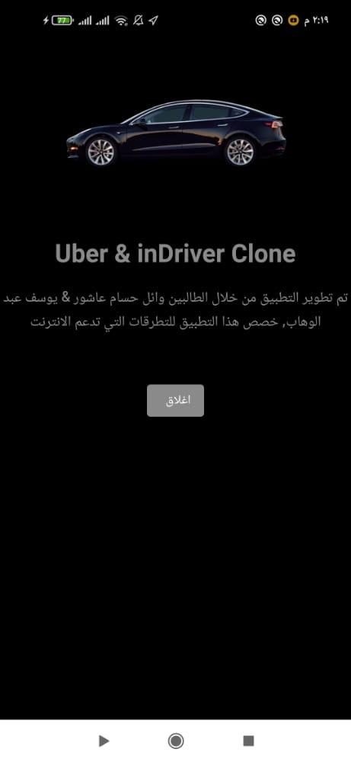

شكل توضيحي (3-10): حول التطبيق

12) واجهة التأريخ:

تحتوي على الطلبات التي قام المستخدم بطلبها من التطبيق.

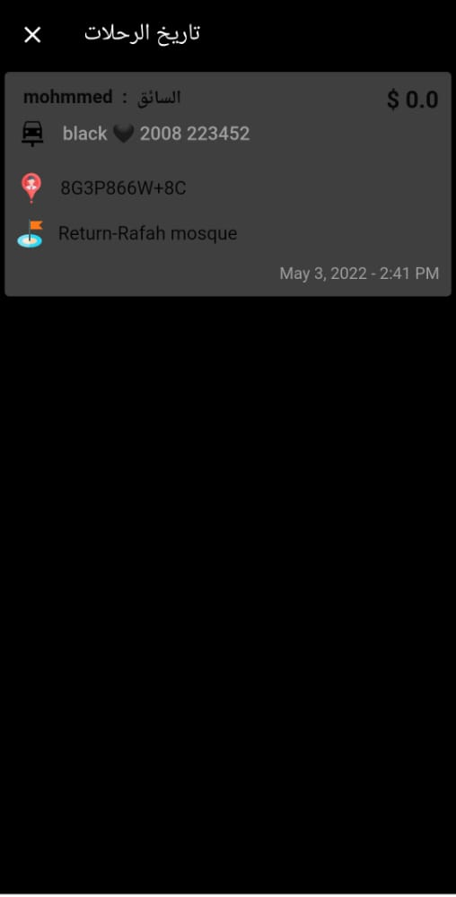

شكل توضيحي (3-11): واجهة التأريخ

13) واجهة انتظار موافقة السائق:

بعد قيام المستخدم بتحديد السائق الذي يريده من التطبيق يتم ارسال اشعار الى السائق لانتظار موافقته على الطلب .

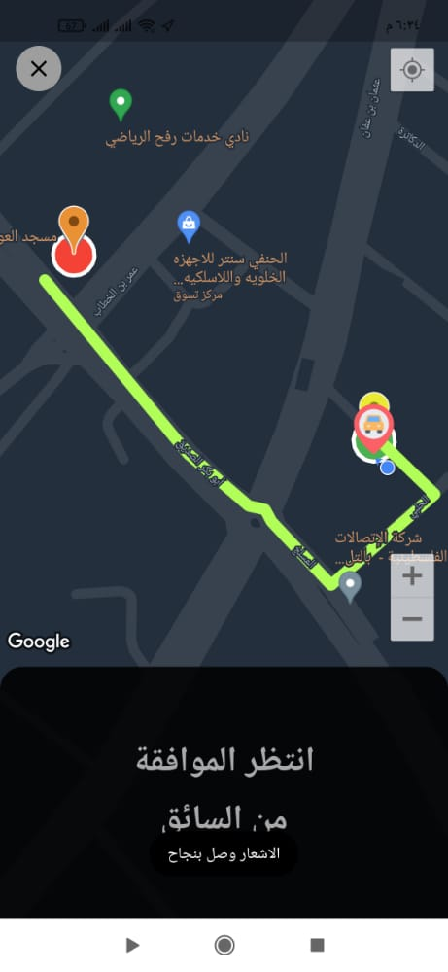 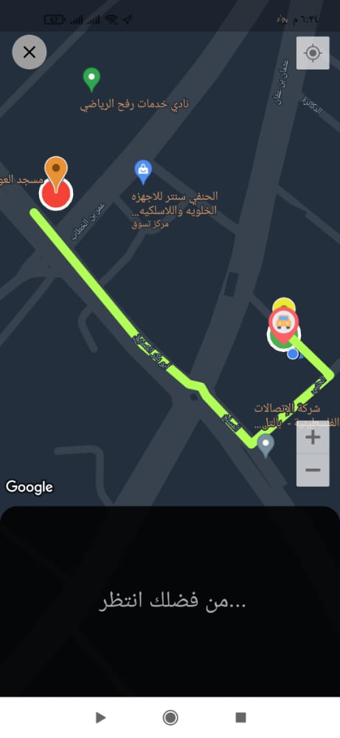

شكل توضيحي (3-12): واجهة انتظار قبول الطلب

14) واجهة بيانات السائق:

بعد قبول السائق الطلب الذي وصل من قبل المستخدم تظهر شاشة خاصة ببيانات السائق.

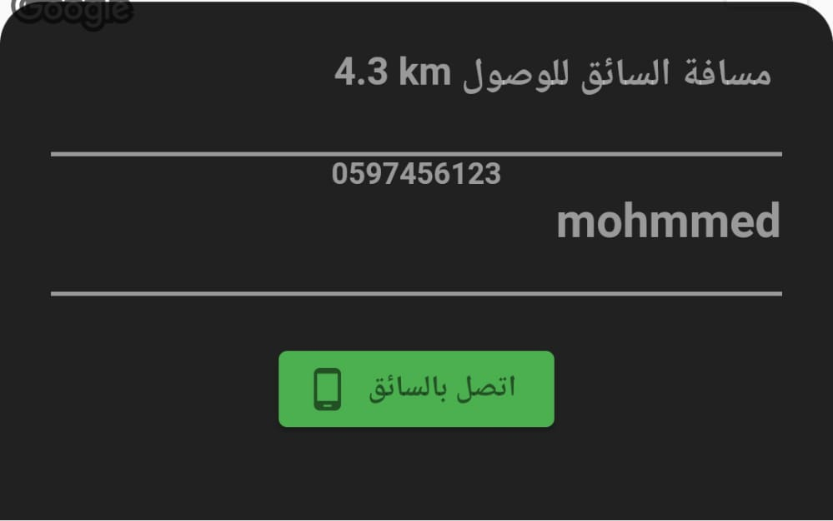

شكل توضيحي (3-13): بيانات السائق

15) واجهة الدفع للمستخدم:

بعد انهاء السائق الطلب يتم عرض واجهة بالمسافة والسعر لدفعه للسائق يتم حساب مبلغ السعر من خلال المسافة التي يقوم المستخدم قطعها من مكان الانطلاق الى مكان الوصول.

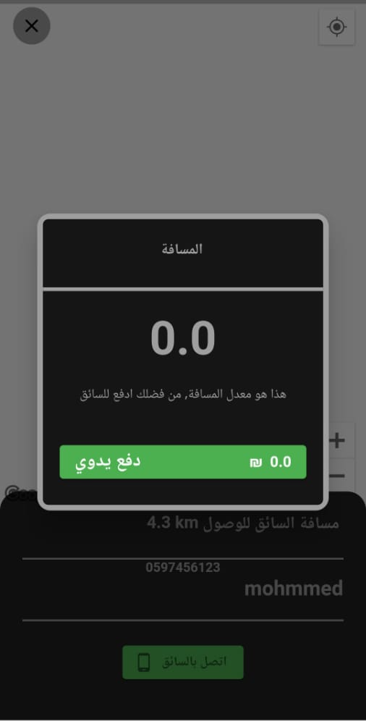

شكل توضيحي (3-14): الدفع للسائق

16) واجهة تقييم السائق:

بعد الدفع من قبل المستخدم للسائق تظهر اخر مرحلة خاصة بالمستخدم هي تقييم السائق.

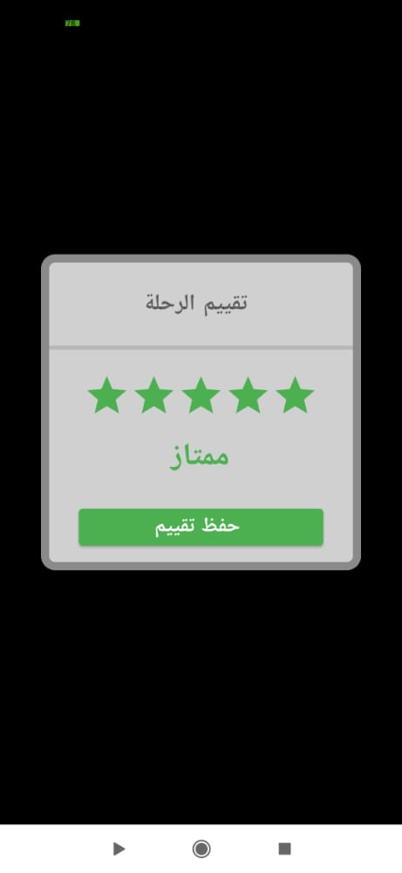

شكل توضيحي (3-15): تقييم السائق

* واجهات السائق

1) واجهة البداية:

تم تصميم واجهة Splash لتطبيق الاندرويد الخاص بالمشروع، وهي واجهة ثابتة في التطبيق تظهر في كل مرة يتم فيها فتح التطبيق.

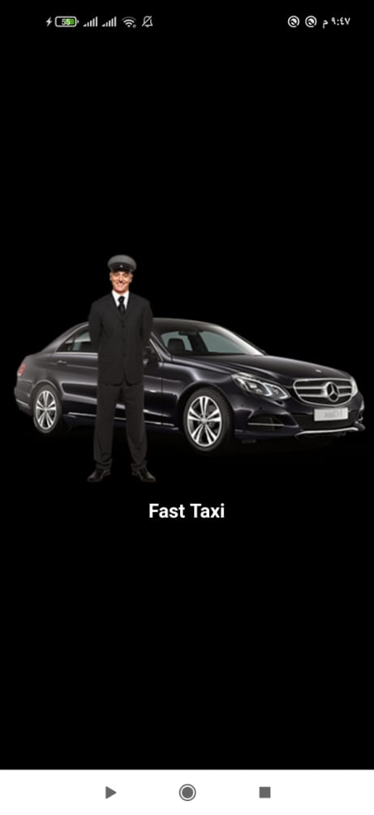

شكل توضيحي (3-6): شاشة التطبيق الابتدائية

2) واجهة تسجيل الدخول:

تأتي واجهة تسجيل الدخول بعد الواجهة الابتدائية للتطبيق، حيث تتيح للمستخدم الدخول إلى التطبيق عن طريق الضغط على زر (تسجيل الدخول) وذلك بعد إدخال بيانات معينة وهي اسم المستخدم - البريد الالكتروني - وكلمة المرور، ولا يمكن الدخول للتطبيق إلا للأعضاء المسجلين فقط بالتطبيق، ولتسجيل الأعضاء الجدد كي لاستخدام التطبيق والتنقل بين شاشاته يجب الضغط على زر (إنشاء حساب).

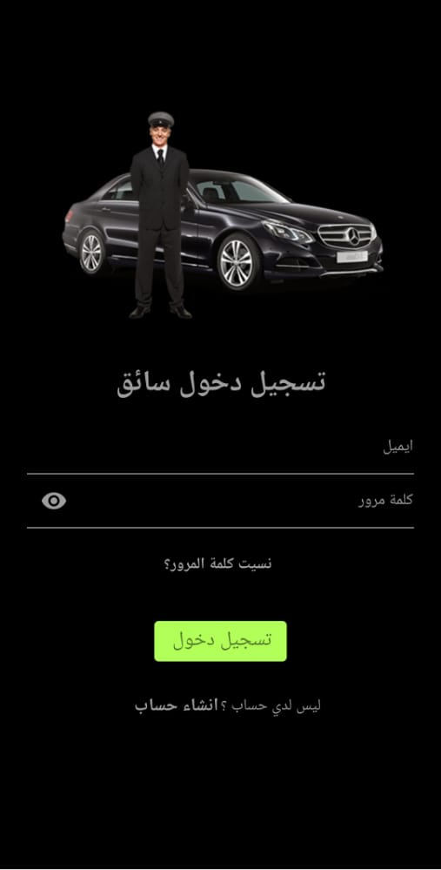

شكل توضيحي (3-17): شاشة تسجيل الدخول

3) واجهة إنشاء حساب جديد:

تحتوي هذه الشاشة على عدة حقول يجب على المستخدم أن يقوم بتعبئتها بالبيانات الصحيحة كي يكمل عملية إنشاء حساب جديد، ويجب عليه التأكد من صحة البريد الإلكتروني المدخل، بحيث سيتم إرسال له رسالة عبر البريد المدخل لإكمال وتأكيد عملية التسجيل، وبعد ذلك سيصبح بإمكانه تسجيل الدخول بشكل طبيعي والاستفادة من خدمات التطبيق.

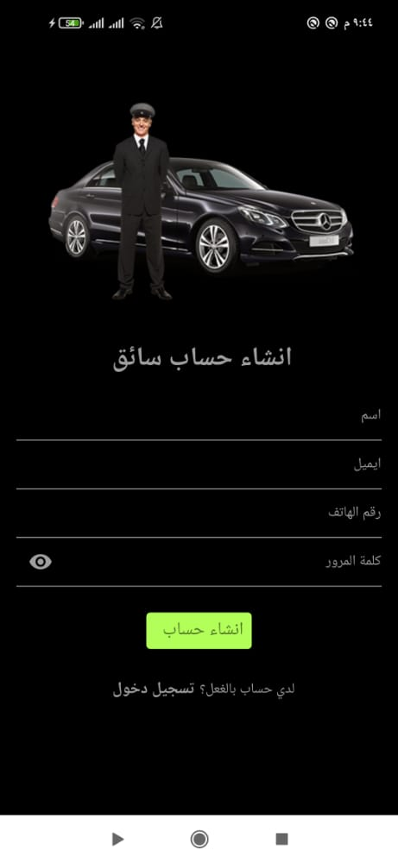

شكل توضيحي (3-18): شاشة إنشاء حساب جديد

4) واجهة تسجيل بيانات المركبة:

تحتوي هذه الشاشة على عدة حقول يجب مخصصة لبيانات المركبة التي يمتلكها السائق حتى يتم عرضها للمستخدمين عند الطلب.

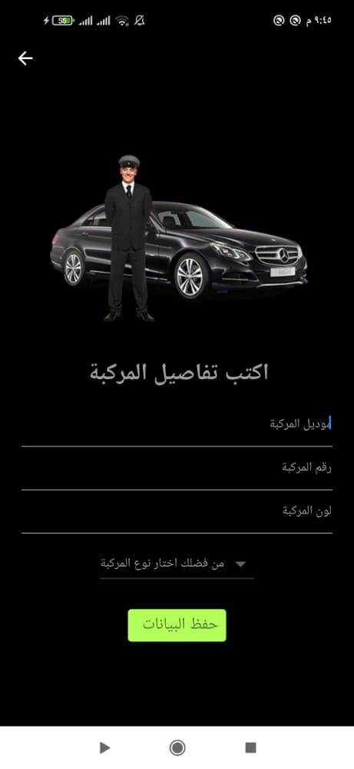

شكل توضيحي (3-19): شاشة تسجيل بيانات المركبة

5) واجهة استرجاع كلمة المرور:

تظهر في الشاشة حقل مخصص لإدخال الإيميل الذي يقوم السائق باستخدامه عند كتابة الايميل بتم ارسال رابط الى الايميل يجب الضغط على الرابط لفتح مربع حوار مخصص من الفيربيس الذي يسمح للسائق صاحب الايميل المسجل من كتابة كلمة مرور جديدة وتأكديها.



شكل توضيحي (3-19): شاشة استرجاع كلمة المرور

6) واجهة تفعيل الخدمة:

تحتوي على زر عند الضغط عليه يدخل السائق في الخدمة بعدها يظهر للمستخدمين حتى يستطيع المستخدم طلب هذا السائق ووصول طلبات له من قبل المستخدمين.

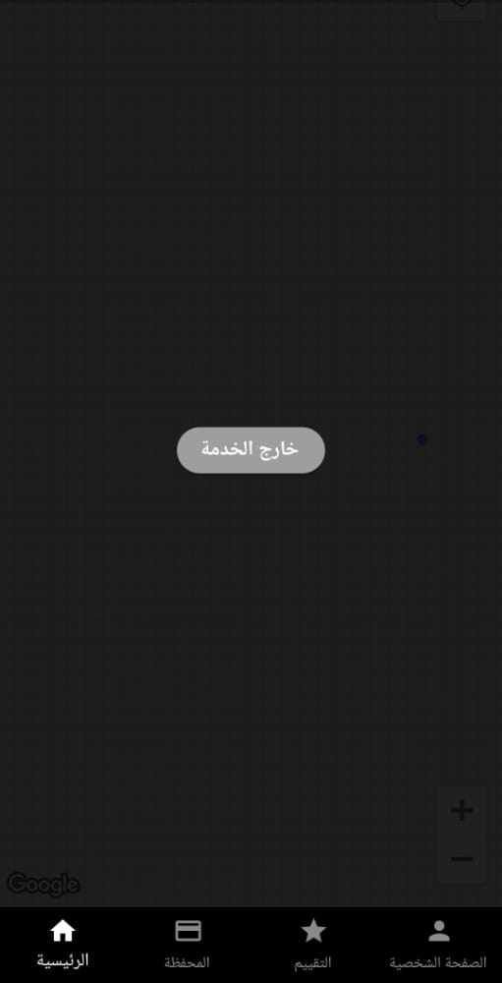

شكل توضيحي (3-20): تفعيل الخدمة

7) الواجهة الرئيسية للتطبيق:

بعد تسجيل الدخول بنجاح تأتي الشاشة الرئيسية للتطبيق، حيث تنقسم الشاشة الرئيسية الى 4 شاشات فرعية:

(* الشاشة الرئيسية *شاشة تأريخ الطلبات * شاشة التقييم * شاشة الملف الشخصي) تعرض الصفحة الرئيسية كشاشة رئيسية حيث تحتوي على خريطة تحدد عليها مكان السائق كما تحتوي على ايقونة في الاعلى مخصصة للخروج من الخدمة.

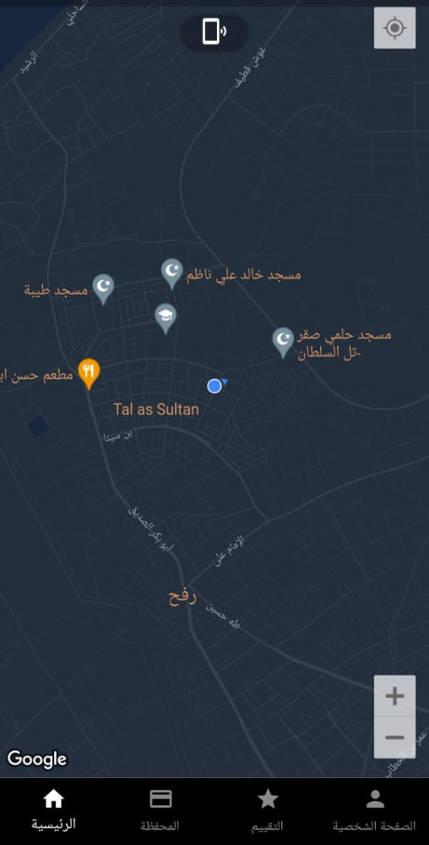

شكل توضيحي (3-21): الشاشة الرئيسية للتطبيق

7) واجهة التحصيل المالي والطلبات:

تعرض في هذه الشاشة التحصيل المالي الذي حصل عليه السائق من قبل المستخدمين كما تحتوي على زر خاص بالطلبات التي تم انهاؤها للمستخدمين.

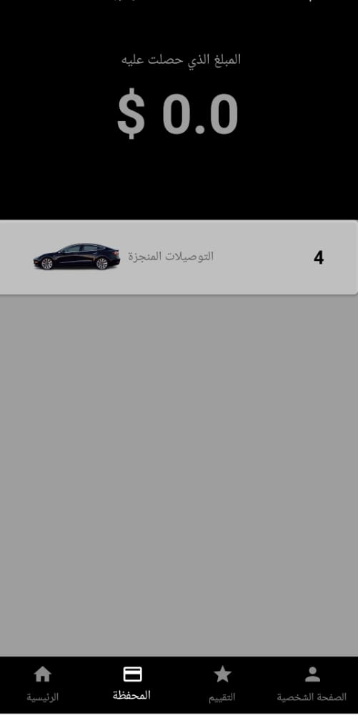

شكل توضيحي (3-22): التحصيل المالي والطلبات

8) واجهة أرشيف الطلبات:

تتجمع في هذه الواجهة قائمة من الطلبات التي قام السائق بإنجازها للمستخدمين يتم عرض كافة التفاصيل مثل التاريخ والسعر والوقت الخاص بالطلب.

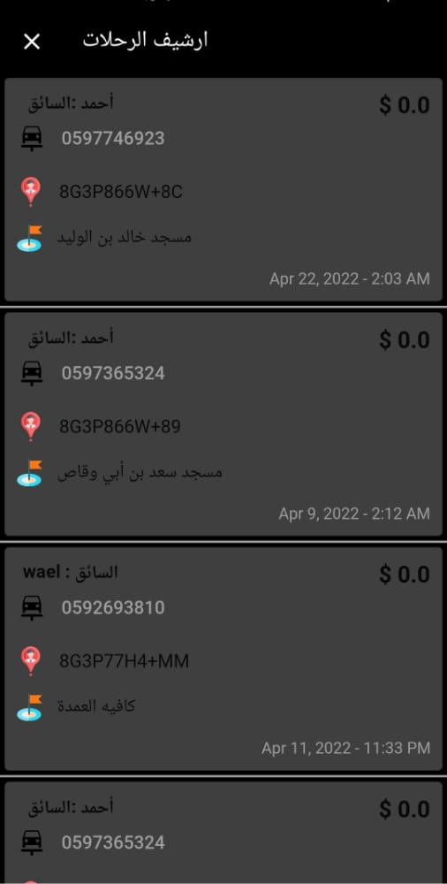

شكل توضيحي (3-23): شاشة أرشفة الطلبات

9) واجهة تقييم السائق:

تظهر هذه الواجهة معدل تقييمات السائق التي قيمها المستخدم له حيث تبدأ من سيء جدا الى ممتاز.

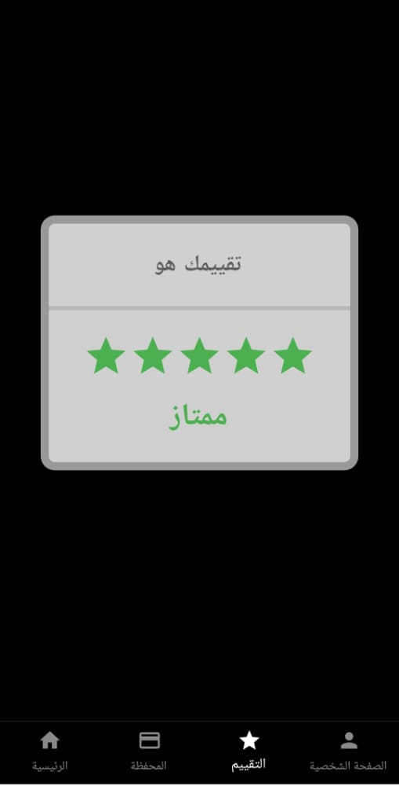

شكل توضيحي (3-24): شاشة تقييم السائق

10) واجهة الملف الشخصي:

تعرض هذه الواجهة بعض التفاصيل الخاصة بالسائق.

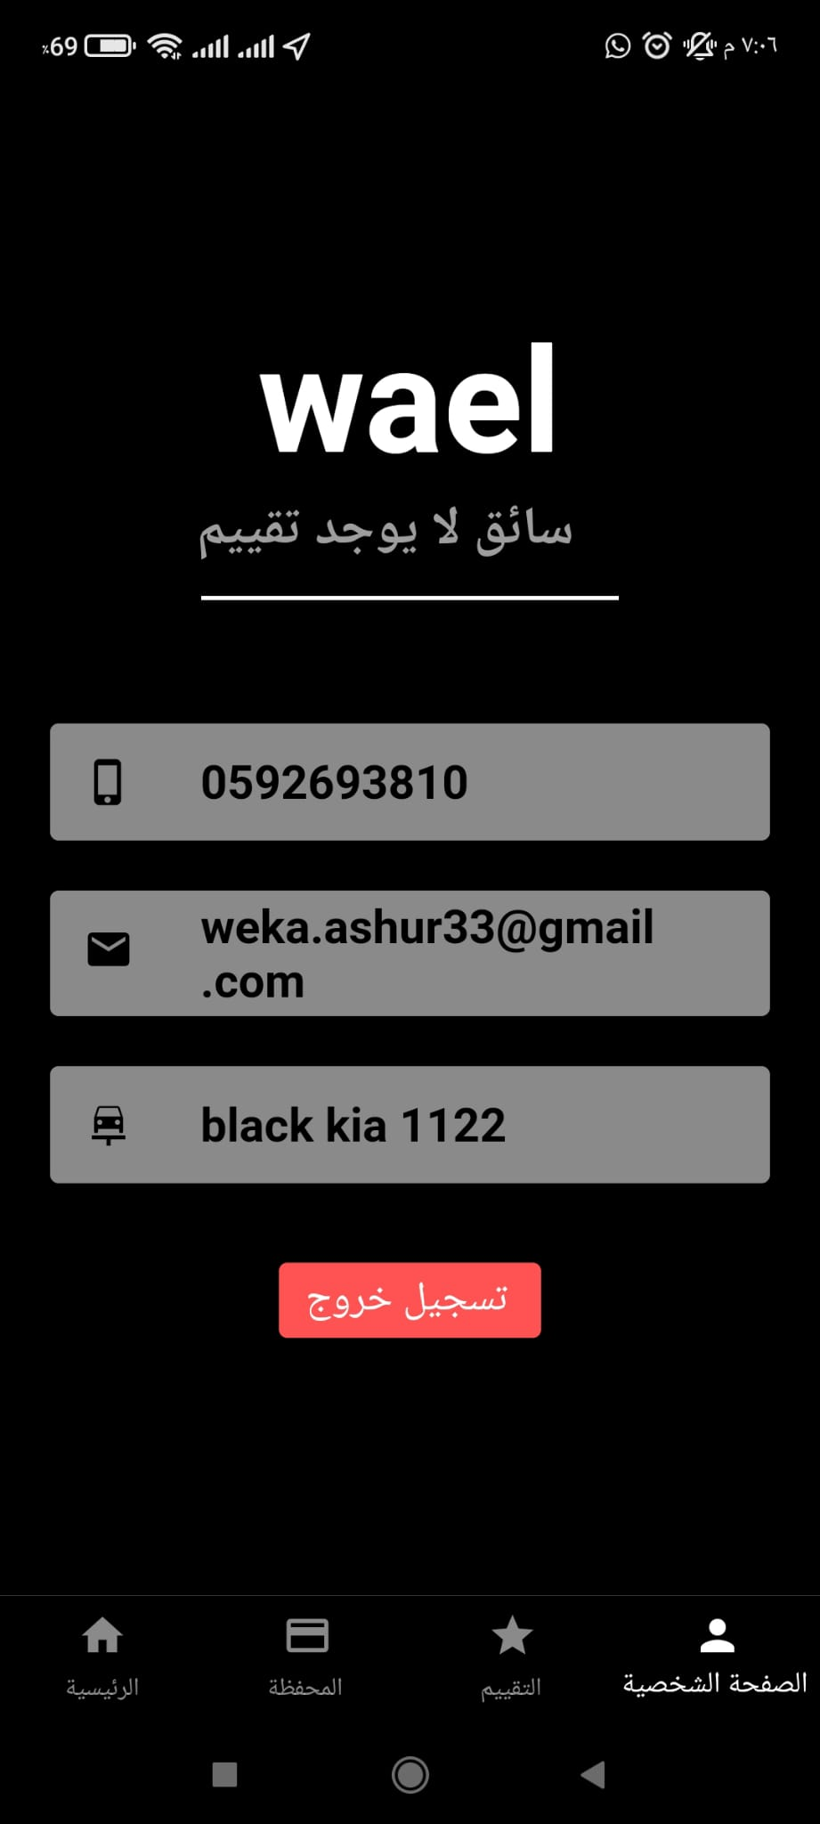

شكل توضيحي (3-25): شاشة أرشفة الطلبات

11) واجهة اشعار طلب المستخدم:

تظهر هذه الشاشة عند طلب المستخدم السائق تم اضافة صوت للإشعار حتى يلفت انتباه السائق والاجابة على الطلب بالقبول أو بالرفض.

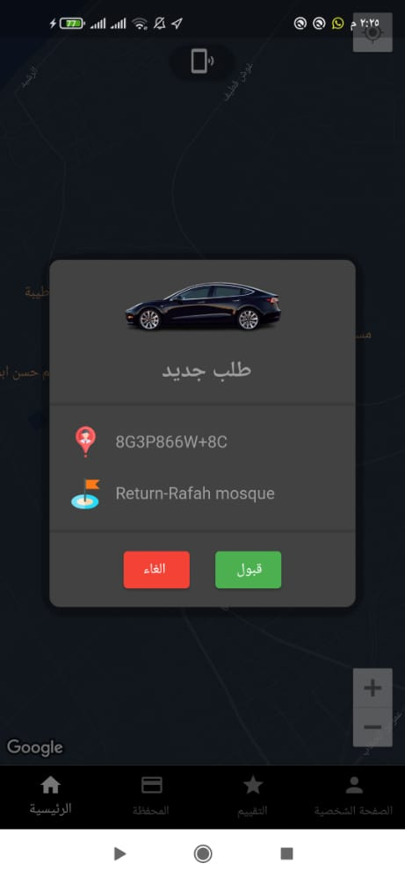

شكل توضيحي (3-26): شاشة اشعار طلب المستخدم

12) واجهة رسم مسار الاتجاه بين السائق والمستخدم:

بعد موافقة السائق على الطلب الخاص بالمستخدم ينقل السائق الى واجهة يتم من خلال الواجهة تحديد المسار والوقت من السائق الى المستخدم وعند وصول السائق يضغط السائق على زر وصول في الاسفل حتى ينتقل الى واجهة رسم مسار اخر.

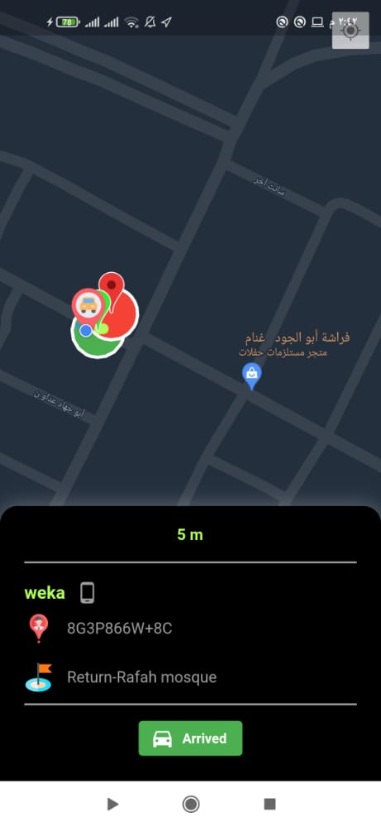

شكل توضيحي (3-27): شاشة اشعار طلب المستخدم

13) واجهة بدأ السائق بالطلب:

عند وصول السائق عند البدء بالحركة يضغط على زر بدأ الانطلاق في التطبيق ليتم تحديد المسافة والوقت المناسب للوصول الى مكان الهدف.

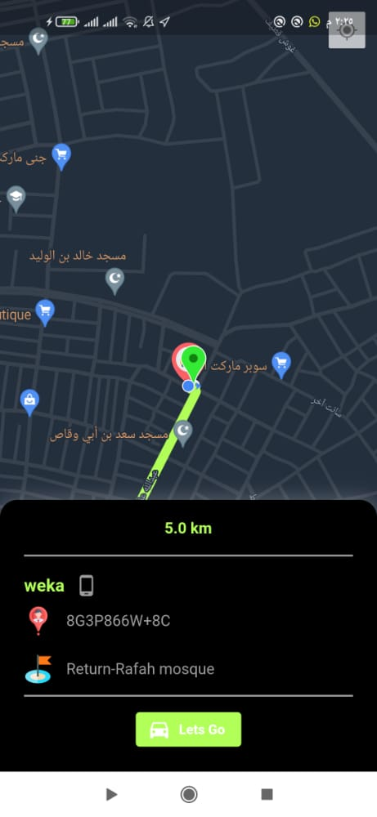

شكل توضيحي (3-28): شاشة اشعار طلب المستخدم

14) واجهة انهاء الطلب:

واجهة متحركة تتحرك للمستخدم وللسائق معا خلال سير السائق بالطريق مع امكانية السائق من انهاء الرحلة عند الوصول الى الهدف من خلال الضغط على زر انهاء الطلب في الاسفل.

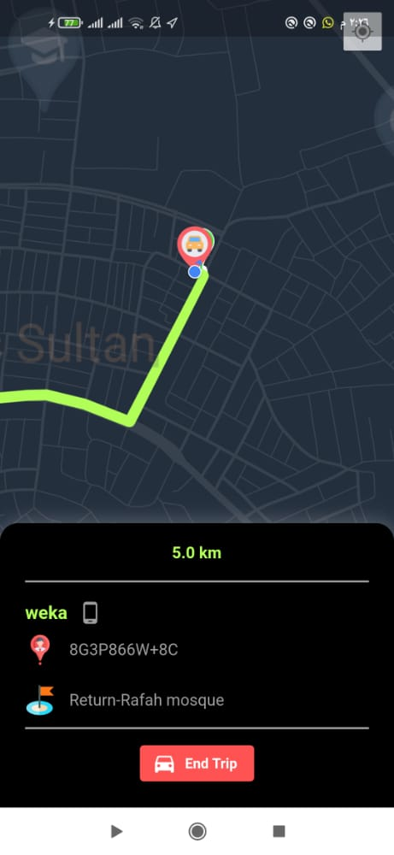

شكل توضيحي (3-29): شاشة اشعار طلب المستخدم

15) واجهة الدفع للسائق:

عندما يستلم السائق المبلغ المسجل في التطبيق له وتكون نفس الرسالة في تطبيق المستخدم ينتظر السائق استلام المبلغ المطلوب لإنهاء الرحلة بالكامل من خلال الضغط على زر دفع يدوي في شاشة الدفع.

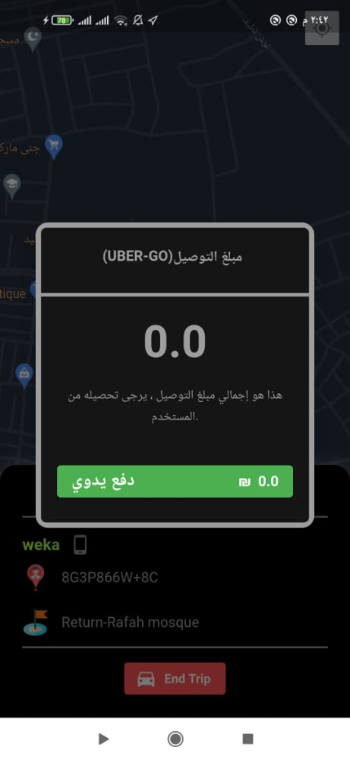

شكل توضيحي (3-30): شاشة اشعار طلب المستخدم

# **3-2: الشكل الشجري لقواعد البيانات الخاص بالتطبيق**

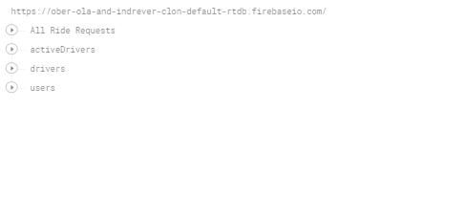

شكل توضيحي (3- 1): الشجرات الرئيسية في قاعدة البيانات

# **3-3: تطوير النظام واختباره**

مرحلة اختبار مدى فاعلية التطبيق ومدى كفاءته وخلوه من الأخطاء تأتي هذه المرحلة بعد الانتهاء من تصميم الواجهات الخاصة بالتطبيق والبدء بعملية البرمجة لربط الأكواد مع التصميمات وربط كل ذلك بقواعد البيانات الخاصة بالتطبيق، تأتي بعد ذلك، من أجل اختبار النظام تم تحديد بعض النقاط الخاصة بالتطبيق لاختبارها منها:

1. اختبار إنشاء حساب جديد مع اظهار رسائل تأكيد.
2. اختبار عملية تسجيل الدخول للتطبيق كمستخدم.
3. اختبار عملية تسجيل الدخول للتطبيق كسائق.
4. اختبار عملية تسجيل الدخول للتطبيق بالصورة الصحيحة.
5. اختبار عملية تسجيل الدخول للتطبيق بالصورة الخاطئة.
6. اختبار ظهور القائمة الجانبية وعمل وظائف أيقوناتها.
7. اختبار عملية إدخال بيانات إضافة بينات مركبة جديدة.
8. اختبار عملية تحديد مكان الاتجاه باستخدام مساعد بحث جوجل.
9. اختبار ظهور بيانات المستخدم في شاشة الملف الشخصي.
10. اختبار ظهور بيانات السائق في شاشة الملف الشخصي.
11. اختبار ظهور أرشفت الطلبات للمستخدم والسائق.
12. اختبار عملية إضافة سائق على خريطة المستخدم.
13. اختبار خدمة السائق هل السائق في الخدمة أم لا؟ .
14. اختبار إضافة المسافات بين الاتجاهات بشكل الصحيح.
15. اختبار ظهور اشعار للسائق عند الطلب.
16. اختبار رسم الاتجاهات في التطبيق.
17. اختبار عمل التطبيق في حالة عدم تعبئة حقل مهم محدد مسبقاً وغيرها من الأمور.
18. اختبار ظهور رسائل الخطأ عند القيام باي عملية خاطئة داخل التطبيق.
19. اختبار عملية تسجيل خروج المستخدم والسائق.

# **الفصل الرابع**

# **الخاتمة**

4-1: النتائج التي تم التوصل إليها.

4-2: التوصيات والمقترحات.

## **4-1: النتائج التي تم التوصل إليها:**

1. تقديم الخدمات للمستخدمين من خلال سهولة اختيار السائق والتسهيل عليه في التواصل مع السائق.
2. تقديم العديد من الخدمات للسائق من خلال توفير إمكانية معرفة المكان لكل مستخدم من خلال استخدام الخريطة.
3. متابعة المكاتب لسائقيهم وتقييمهم من قبل المستخدمين.
4. مساعدة المستخدم في حساب المساحة التي يتم قطعها وتحديدها في التطبيق وتحديد سعر الأجرة لكل منهم.
5. رسم شريط للمستخدمين حتى يستدل على الطريق التي سوف يتم استخدامها من قبل السائق.

## **4-1: التوصيات والمقترحات:**

1. توسيع المنطقة الجغرافية المحددة على الخريطة.
2. وضع واجهات خاصة بحجز الرحلات للمدى البعيد.
3. اضافة بعض الشروط على استخدام التطبيق.

# **المراجع**

**أولاً: الكتب:**

1. **د.عبد ذياب العجيلي و د.منتصر خاطر.** *هندسة البرمجيات.* عمان : جامعة القدس المفتوحة، 2014.
2. **د.صالح أبو السعود.** *تحليل الأنظمة وتصميمها.* عمان : جامعة القدس المفتوحة، 2010.
3. **د.رشدي القواسمة، وآخرون.** *مناهج البحث العلمي.* عمان : جامعة القدس المفتوحة، 2018.
4. **د.خميس علي عمر و د.عبد ذياب العجيلي.** *قاعدة البيانات وإدارتها.* عمان : جامعة القدس المفتوحة، 2009.

**ثانياً: المواقع الإلكترونية:**

1. موقع رسم المخططات

**- https://app.diagrams.net/.**

- موقع مكتبيات الفلاتر

https://pub.dev/

# **الملاحق**

## **ملحق رقم (1) : قواميس البيانات:**

|  |  |  |  |
| --- | --- | --- | --- |
| الاسم | النوع | الطول | الشكل |
| البريد الالكتروني | Text Field | 30 | A(30) |
| كلمة المرور | Text Field | 30 | A(30) |
| تسجيل | Button | -- | -- |
| إنشاء حساب | Button | -- | -- |

جدول (1-4): قاموس بيانات خاص بشاشة تسجيل الدخول

|  |  |  |  |
| --- | --- | --- | --- |
| الاسم | النوع | الطول | الشكل |
| الاسم | Text Field | 30 | A(30) |
| البريد الالكتروني | Text Field | 30 | A(30) |
| كلمة المرور | Text Field | 30 | (30)A |
| رقم الهاتف | Number | 10 | (10)X |
| تسجيل | Button | -- | -- |
| تسجيل دخول | Button | -- | -- |

جدول (2-4) قاموس بيانات خاص بشاشة تسجيل حساب جديد

|  |  |  |  |
| --- | --- | --- | --- |
| الاسم | النوع | الطول | الشكل |
| موديل المركبة | Text Field | 35 | A(35) |
| لون المركبة | Text Field | 35 | A(35) |
| رقم المركبة | Number | 8 | X (8) |
| نوع المركبة | Spinar | 3 | -- |
| تسجيل | Button | -- | -- |

جدول (3-4) قاموس شاشة إضافة بيانات المركبة

## **ملحق رقم (2): قائمة المصطلحات والرموز في التوثيق:**

**أولاُ: المصطلحات:**

|  |  |  |
| --- | --- | --- |
| المعنى | الاسم بالكامل |  |
| ذاكرة الوصول العشوائي | Random Access Memory | **1** |
| المعالج | Central Processing Unit | **2** |
| مكومات برمجية | Software | **3** |
| مكونات مادية | Hardware | **4** |
| حقل ادخال | Text Field | **5** |
| قائمة اختيار | Spiner | **6** |
| زر | Button | **7** |
| الخط المشترك الرقمي | Asymmetric Digital Subscriber Line | **8** |
| لغة النمذجة الموحدة | Unified Modeling Language | **9** |
| قاعدة بيانات (فيربيس) | FireBase | **10** |

**ثانياُ: الرموز:**

|  |  |  |  |
| --- | --- | --- | --- |
| **الرمز** | **مدلول الرمز** | **الرمز** | **مدلول الرمز** |
|  | حالة استخدام (Use Case) |  | نهاية |
|  | أسهم التحرك |  | قرار |
|  | متفاعل (Actor) |  | بداية |
|  | الوقت الخاص بالتنفيذ |  | عملية |
|  | قاعدة البيانات |  | خط الحياة لتسلسل العملية |